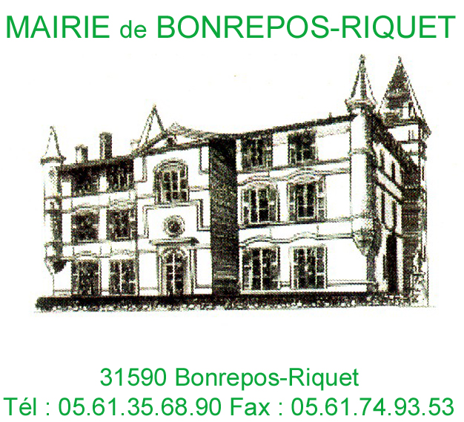

2020- 02

COMPTE-RENDU
CONSEIL MUNICIPAL
Séance du 26 mai 2020

L’an deux mille vingt, le vingt-six mai à vingt heures trente, le Conseil Municipal de Bonrepos-Riquet, dûment convoqué le dix-neuf mai, s’est réuni au lieu habituel de leur séance, sous la présidence de Monsieur Philippe SEILLES, Maire.

Etaient présents : Mesdames Sylvie BOULAY et Marie-Christine ROYER, Messieurs Gilles BERTHELOMEAU, Gérard BRACCO, Guy CAPITOUL, Orian ESCOT-BOCANEGRA, André PANTALACCI, José RODRIGUEZ, Philippe SEILLES, David VELA.

Procuration : néant
Était absent excusé : néant
Secrétaire de séance : Marie-Christine ROYER

Ordre du jour :
- Délibération n°1 : Election du Maire et de ses adjoints

Délibération n°1 : Election du Maire et de ses adjoints

La séance a été ouverte sous la présidence de Monsieur Philippe SEILLES, Maire, qui, après l’appel nominal, a donné lecture des résultats constatés aux procès-verbaux des élections et a déclaré installer dans leurs fonctions les conseillers municipaux désignés ci-dessus.

Il cède ensuite la présidence de la séance au Doyen du Conseil municipal et se retire.
Monsieur Gérard BRACCO prend la Présidence de la séance.
Madame Sylvie Boulay et Monsieur Orian Escot Bocanegra ont été choisis par le Conseil comme Assesseurs.

Election du Maire

Le Président, après avoir donné lecture des articles L.2122-4 à L.2122-8 du Code des Collectivités Territoriales, a invité le Conseil Municipal à procéder à l’élection du Maire, conformément aux dispositions prévues par l’article L.2122-4 du Code des Collectivités Territoriales.

Une candidature a été exprimée : Monsieur Philippe SEILLES

Chaque Conseiller Municipal, à l’appel de son nom, a remis fermé à la Présidente son bulletin de vote écrit sur papier blanc.

Le dépouillement du vote a donné les résultats ci-après :

Nombre de bulletin trouvé dans l’urne : 10 - A déduire : 0
Reste, pour le nombre de suffrages exprimés : 10
Majorité absolue : 5
A obtenu Monsieur Philippe SEILLES : 10

Monsieur Philippe SEILLES ayant obtenu la majorité absolue, a été proclamé Maire et a été immédiatement installé.

Election du Premier Adjoint

Il est procédé dans les mêmes formes que pour l’élection du Maire, à l’élection du Premier Adjoint sous la présidence du Maire, Philippe SEILLES

Une candidature a été exprimée : José RODRIGUEZ

Le dépouillement du vote a donné les résultats ci-après :

Nombre de bulletin trouvé dans l’urne : 10 - A déduire : 0
Reste, pour le nombre de suffrages exprimés : 10
Majorité absolue : 5
A obtenu M. José RODRIGUEZ : 10

M. José RODRIGUEZ ayant obtenu la majorité absolue, a été proclamé Premier Adjoint et a été immédiatement installé.

Election du Second Adjoint

Il est procédé dans les mêmes formes que pour l’élection du Maire, à l’élection du Second Adjoint sous la présidence du Maire, Philippe SEILLES

Quatre candidatures ont été exprimées :
M. Gérard BRACCO
M. Guy CAPITOUL
M. André PANTALACCI
M. David VELA

Le dépouillement du vote a donné les résultats ci-après :

Nombre de bulletin trouvé dans l’urne : 10 - A déduire : 0
Reste, pour le nombre de suffrages exprimés : 10
Majorité absolue : 5

A obtenu M. Gérard BRACCO : 6
A obtenu M. Guy CAPITOUL : 2
A obtenu M. André PANTALACCI : 2
A obtenue M. David VELA : 0

M. Gérard BRACCO ayant obtenu la majorité absolue, a été proclamé Second Adjoint et a été immédiatement installé.

M. le maire fait la lecture de « la charte de l’élu local » et en distribue une copie à chaque conseiller. La séance est levée à 21h50.

BERTHELOMEAU  Gilles | BOULAY  Sylvie | BRACCO Gérard | CAPITOUL Guy | ESCOT BOCANEGRA  Orian
PANTALACCI André | RODRIGUEZ  José | ROYER  Marie-Christine | SEILLES  Philippe | VELA  David

